# 第五章 7 生活中的圆周运动

## 铁路的弯道

火车转弯时实际是在做圆周运动，因而具有向心加速度。是什么力使它产生向心加速度？原来，火车的车轮上有突出的轮缘（图5.7-1），如果铁路弯道的内外轨一样高，外侧车轮的轮缘挤压外轨，使外轨发生弹性形变，外轨对轮缘的弹力就是火车转弯的向心力，见图5.7-2。但是，火车质量太大，靠这种办法得到向心力，轮缘与外轨间的相互作用力太大，铁轨和车轮极易受损。

**图5.7-1 火车车轮有突出的轮缘**

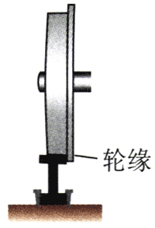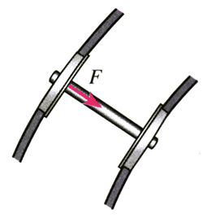

**图5.7-2 如果两轨高度相同，外轨作用在轮缘上的力*F*是使火车转弯的向心力。**

如果在弯道使外轨略高于内轨（图5.7-3），火车转弯时铁轨对火车的支持力*F*N的方向不再是竖直的，而是斜向弯道的内侧，它与重力*G*的合力指向圆心，为火车转弯提供了一部分向心力。这就减轻了轮缘与外轨的挤压。在修筑铁路时，要根据弯道的半径和规定的行驶速度，适当选择内外轨的高度差，使转弯时所需的向心力几乎完全由重力*G*和支持力*F*N的合力来提供。

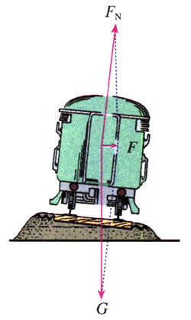

**图5.7-3 外轨高于内轨时，重力*G*与支持力*F*N的合力*F*是使火车转弯的向心力**

从这个例子我们再一次看出，向心力是按效果命名的力，任何一个力或几个力的合力，只要它的作用效果是使物体产生向心加速度，它就是物体所受的向心力。如果认为做匀速圆周运动的物体除了受到另外物体的作用，还要再受一个向心力，那就不对了。

## 拱形桥

公路上的拱形桥是常见的，汽车过桥时的运动也可以看做圆周运动。质量为*m*的汽车在拱形桥上以速度*v*前进，设桥面的圆弧半径为*R*，我们来分析汽车**通过桥的最高点时**对桥的压力。

选汽车为研究对象。分析汽车所受的力（图5.7-4），如果知道了桥对汽车的支持力*F*N，桥所受的压力也就知道了。

**图5.7-4 汽车通过拱形桥**

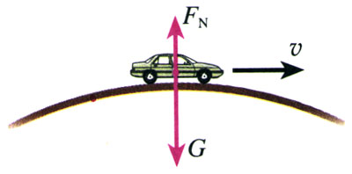

汽车在竖直方向受到重力*G*和桥的支持力*F*N，它们的合力就是使汽车做圆周运动的向心力*F*。鉴于向心加速度的方向是竖直向下的，故合力为

*F*＝*G－F*N

以*a*表示汽车滑拱形桥面运动的向心加速度，根据牛顿第二定律*F*＝*ma*，有

*F*＝*m*

所以

*G－F*N＝

由此解出桥对车的支持力

*F*N＝*G－*

汽车对桥的压力*F*Nʹ与桥对汽车的支持力*F*N是一对作用力和反作用力，大小相等。所以压力的大小为

*F*Nʹ＝*G－*

由此可以看出，汽车对桥的压力*F*Nʹ小于汽车的重量*G*，而且汽车的速度越大，汽车对桥的压力越小。试分析，当汽车的速度不断增大时，会发生什么现象？

公路在通过小型水库泄洪闸的下游时常常要修建凹形桥，也叫“过水路面”。汽车**通过凹形桥的最低点时**（图5.7-5），车对桥的压力比汽车的重量大些还是小些？同学们可以仿照上面的方法自己进行分析。

**图5.7-5 汽车通过凹形桥**

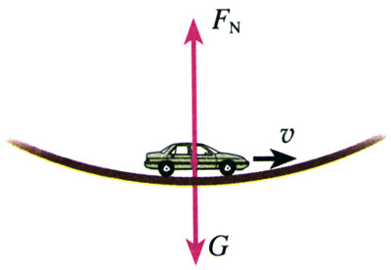

### 说一说

汽车不在拱形桥的最高点或最低点时，如图5.7-6，它的运动能用上面的方法求解吗？为什么？

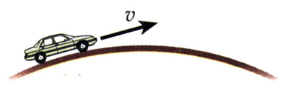

**图5.7-6 汽车不在拱形桥的最高点**

### 思考与讨论

地球可以看做一个巨大的拱形桥（图5.7-7），桥面的半径就是地球的半径*R*（约为6 400 km）。地面上有一辆汽车在行驶，重量是*G*＝*mg*，地面对它的支持力是*F*N。

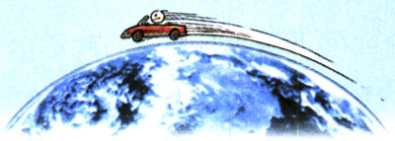

**图5.7-7地球可以看做一个巨大的拱形桥**

根据上面的分析，汽车速度越大，地面对它的支持力就越小。会不会出现这样的情况：速度大到一定程度时，地面对车的支持力是0？这时驾驶员与座椅之间的压力是多少？驾驶员躯体各部分之间的压力是多少？他这时可能有什么感觉？

## 航天器中的失重现象

上面“思考与讨论”中描述的场景其实已经实现了，不过不是在汽车上，而是在航天器中。我们以绕地球做匀速圆周运动的宇宙飞船为例做些说明。当飞船距地面高度为一二百千米时，它的轨道半径近似等于地球半径*R*，航天员受到的地球引力近似等于他在地面测得的体重*mg*。

除了地球引力外，航天员还可能受到飞船座舱对他的支持力*F*N。引力与支持力的合力为他提供了绕地球做匀速圆周运动所需的向心力*F*＝*m*，即

*mg－F*N＝

也就是

*F*N＝*m*（*g*－）

由此可以解出，当*v*＝时座舱对航天员的支持力*F*N＝0，航天员处于失重状态。

有人把航天器失重的原因说成是它离地球太远，从而摆脱了地球引力，这是错误的。正是由于地球引力的存在，才使航天器连同其中的乘员有可能做环绕地球的圆周运动。

这里的分析仅仅针对圆轨道而言。其实任何关闭了发动机，又不受阻力的飞行器的内部都是一个完全失重的环境。例如向空中任何方向抛出的容器，其中的所有物体都处于失重状态。

## 离心运动

做圆周运动的物体，由于惯性，总有沿着切线方向飞去的倾向。但它没有飞去，这是因为向心力在拉着它，使它与圆心的距离保持不变。一旦向心力突然消失，物体就沿切线方向飞去。

除了向心力突然消失这种情况外，在合力不足以提供所需的向心力时，物体虽然不会沿切线飞去，也会逐渐远离圆心（图5.7-8）。

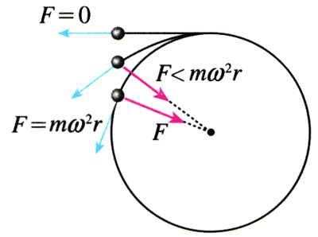

**图5.7-8 物体的离心运动与受力分析**

这里描述的运动叫做离心运动。离心运动有很多应用。例如，洗衣机脱水时利用离心运动把附着在物体上的水分甩掉；纺织厂也用这样的方法使棉纱、毛线、纺织品干燥。

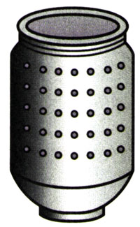

**图5.7-9 洗衣机的脱水筒**

在炼钢厂中，把熔化的钢水浇入圆柱形模子，模子沿圆柱的中心轴线高速旋转，钢水由于离心运动趋于周壁，冷却后就形成无缝钢管。水泥管道和水泥电线杆的制造也可以采用这种离心制管技术。

离心运动有时也会带来危害。在水平公路上行驶的汽车，转弯时所需的向心力是由车轮与路面间的静摩擦力提供的。如果转弯时速度过大，所需向心力*F*很大，大于最大静摩擦力*F*max汽车将做离心运动而造成事故。因此，在公路弯道，车辆不允许超过规定的速度。

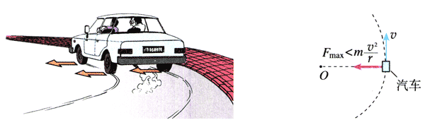

**图5.7-10 汽车转弯时速度过大，会因离心运动造成交通事故。**

高速转动的砂轮、飞轮等，都不得超过允许的最大转速。转速过高时，砂轮、飞轮内部分子间的相互作用力不足以提供所需向心力，离心运动会使它们破裂，酿成事故。

## 问题与练习

1．如果高速转动飞轮的重心不在转轴上，运行将不稳定，而且轴承会受到很大的作用力，加速磨损。图5.7-11中飞轮半径*r*＝20 cm，OOʹ为转动轴。正常工作时转动轴受到的水平作用力可以认为是0。假想在飞轮的边缘固定一个质量*m*＝0.01 kg的螺丝钉P，当飞轮转速*n*＝1 000 r/s时，转动轴OOʹ受到多大的力？

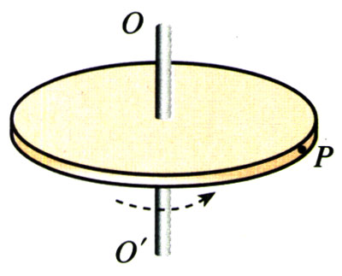

**图5.7-11 计算轴受到的力**

2．质量为2.0×103 kg的汽车在水平公路上行驶，轮胎与路面间的最大静摩擦力为1.4×104 N。汽车经过半径为50 m的弯路时，如果车速达到72 km/h，这辆车会不会发生侧滑？

3．有一辆质量为800 kg的小汽车驶上圆弧半径为50 m的拱桥。

（1）汽车到达桥顶时速度为5 m/s，汽车对桥的压力是多大？

（2）汽车以多大速度经过桥顶时恰好对桥没有压力而腾空？

（3）汽车对地面的压力过小是不安全的，从这个角度讲，汽车过桥时的速度不能过大。对于同样的车速，拱桥圆弧的半径大些比较安全，还是小些比较安全？

（4）如果拱桥的半径增大到与地球半径*R*一样，汽车要在桥面上腾空，速度要多大？

4．质量为25 kg的小孩坐在秋千板上，小孩离系绳子的横梁2.5 m。如果秋千板摆到最低点时，小孩运动速度的大小是5 m/s，她对秋千板的压力是多大？